номинация «Вместе на кухне веселее!»
автор: Царюк Вениамин Максимович, обучающийся 3 класса
АОУ СОШ№ 4 имени Г. К. Жукова МО Динской район
Описание работы
Название работы: «Считает вся моя семья – здоровой, полезной должна быть еда!»
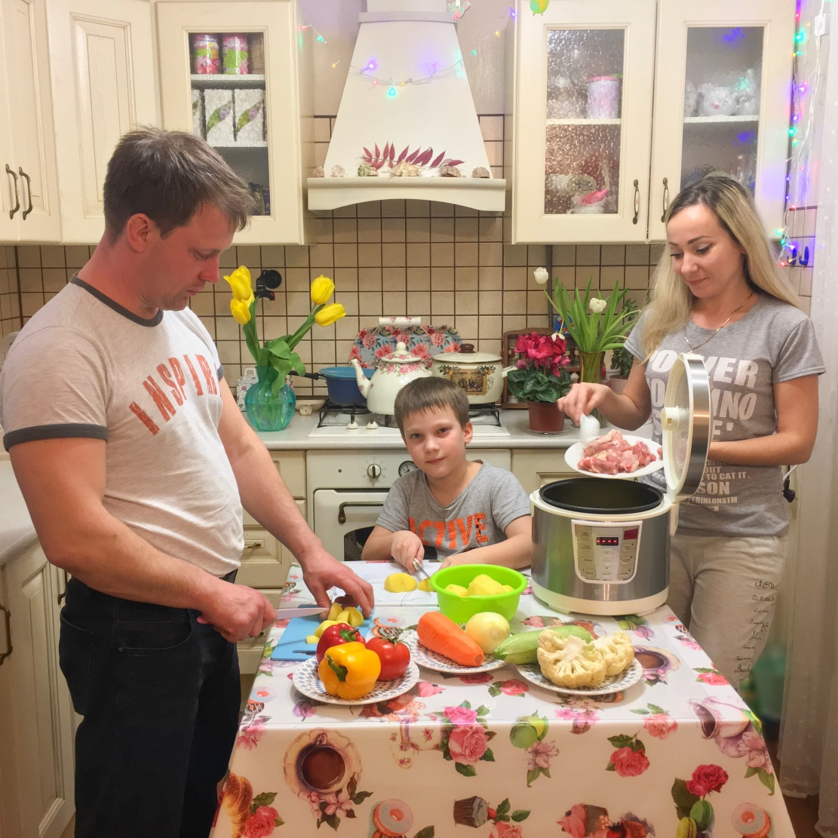
Каждые выходные мы стараемся провести время вместе, всей своей дружной семьей. Заняться чем-то интересным, увлекательным и новым для себя, но неизменной традицией остается для нас, приготовление вкусного и полезного блюда. Ведь это так здорово делать все вместе! Наша семья старается правильно питаться, правильное питание — это залог здоровья!
В нашей семье есть свои кулинарные традиции. Мы с мамой по выходным всегда вместе придумываем новые рецепты полезных блюд. Приглашаем дедушку и бабушку на ужин. Накрываем стол: стелим красивую скатерть, достаем красивую посуду. Я люблю расставлять тарелки, стаканы, раскладывать ложки, вилки. Иногда выпекаем свой домашний хлеб, варим компот, узвар, кисель.
Все прекрасно знают, что овощи являются самым полезным, витаминным, диетическим и вкусным источником энергии для нашего организма. Из них готовят много изумительных блюд. Самым распространенным овощным блюдом, для приготовления которого не требуется каких-либо особых умений, навыков и уймы времени, является овощное рагу.
Это блюдо, приготовленное в мультиварке, по вкусу похоже на чанахи. Это целый витаминный фейерверк и всего 44 калории!
Полезные свойства овощного рагу
Овощное рагу, приготовленное в мультиварке из овощей, является вкусным и полезным блюдом, в первую очередь, для желудка и кишечника. Это блюдо легко усваивается организмом, а кабачки позволяют, оказывается еще и контролировать правильную работу кишечника. Мама говорит, что этого блюда мало калорий, поэтому можно есть его в вечернее время суток, не беспокоясь о лишних калориях. Попробуйте, и рагу станет тоже вашим любимым гарниром! Выглядит ярко, солнечно, жизнерадостно, потому что там есть много ярких овощей.
Я с удовольствием помогаю маме готовить: мою овощи, аккуратно режу (под маминым присмотром). А после вкусного ужина мы идем все вместе прогуляться.
В будущем мне хотелось бы создать свою семью, такую же крепкую, счастливую и здоровую. Сохранить традицию, весело, дружно и полезно проводить время на кухне.

